Максимальный размер пособия на детей от 8 до 17 лет

получают родители тысяч татарстанских школьников.

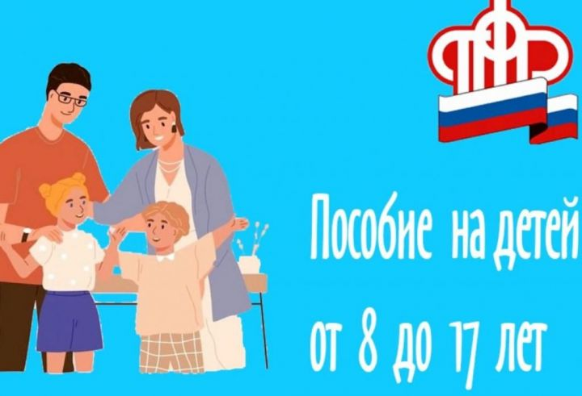

В максимальном размере ежемесячное пособие на детей от 8 до 17 лет предоставляется на 55 тысяч детей школьного возраста Татарстана. Сумма такой выплаты семьям соответствует прожиточному минимуму, установленному на ребенка (в Республике Татарстан – 11 476 рублей).
Согласно условиям оформления пособия, размер выплаты зависит от доходов родителей и может составлять 50%, 75% или 100% прожиточного минимума ребенка в регионе. Если при назначении пособия в базовом размере (50% ПМ) доход на одного человека в семье оказывается меньше среднедушевого прожиточного минимума, выплату увеличивают до 75%. Если с учетом этого средний доход семьи по-прежнему меньше прожиточного минимума, Пенсионный фонд устанавливает пособие в максимальном размере – 100% регионального прожиточного минимума ребенка.
При назначении пособия применяются критерии нуждаемости, которые наряду с доходами включают принадлежащее семье имущество.
Процедура оформления пособия проста. В большинстве случаев для оформления выплаты достаточно заявления. Остальные сведения Пенсионный фонд подтверждает через государственные информационные системы и по межведомственному взаимодействию.
Подать заявление на выплату можно на портале госуслуг, в клиентских офисах ПФР и МФЦ.
Напомним, что с 1 января 2023 года вводится Единое пособие на детей и беременных женщин, которое заменит шесть действующих мер поддержки (выплаты в связи с рождением или усыновлением ребенка, выплаты до достижения ребенком 3 лет и выплаты на детей от 3 до 8 лет и от 8 до 17 лет).
В зависимости от доходов родителей размер пособия будет дифференцированным: 50%, 75% или 100% регионального прожиточного минимума. По таким правилам сегодня выплачиваются пособия для семей с детьми от 3 до 8 лет и от 8 до 17 лет.


Воспользуйтесь государственными услугами и сервисами ПФР в электронном виде в Личном кабинете гражданина на сайте www.pfr.gov.ru

Контакт-центр Отделения ПФР по РТ 8 800 6-000-000
Интернет-ресурсы pfr.gov.ru, sprrt.ru
www.vk.com/pfr_rt,

 www.ok.ru/group/58408636907571
https://t.me/PFRTATARbot

